telnet退出命令是什么？怎么退出telnet

听语音

[分步阅读](http://jingyan.baidu.com/album/6d704a13214f6228db51ca1a.html)

telnet是维护人员经常用的一种工具，虽然近来有被ssh替换的趋势，但在一些特殊场合，它还是继续要发光发热。

工具/原料

* win10

方法/步骤

1. 使用telnet登录某个IP的某个端口，端口与IP之间以空格间隔，而不是以：间隔，如下图所示。

[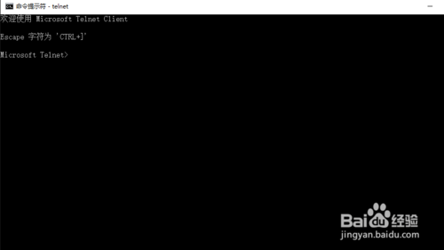](http://jingyan.baidu.com/album/6d704a13214f6228db51ca1a.html?picindex=1)

1. 登录成功后的情况如下图，如果端口未打开就直接报refused,登录成功后就可以使用相关协议的command进行操作了

[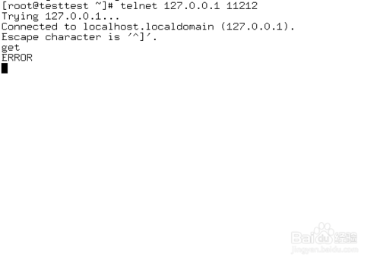](http://jingyan.baidu.com/album/6d704a13214f6228db51ca1a.html?picindex=2)

1. 具体操作过程不再多说，如果要退出该怎么操作呢，一般情况下有几种方式结束telnet

[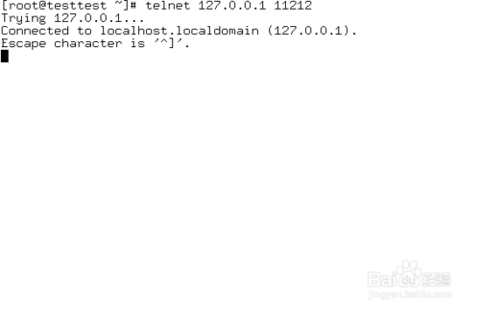](http://jingyan.baidu.com/album/6d704a13214f6228db51ca1a.html?picindex=3)

1. 比较多的协议支持quit命令，以telent界面上键入该命令后，系统会自动断开与远程的连接

[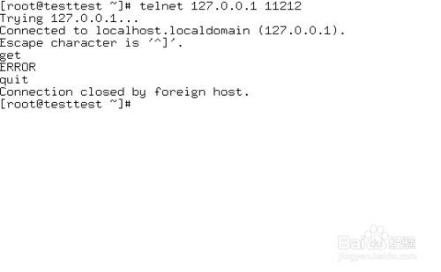](http://jingyan.baidu.com/album/6d704a13214f6228db51ca1a.html?picindex=4)

1. 如果不嫌多一步可以考虑用CTRL+]键，这时会强制退到telnet命令界面下，再用quit退出就行了，百试百灵。

[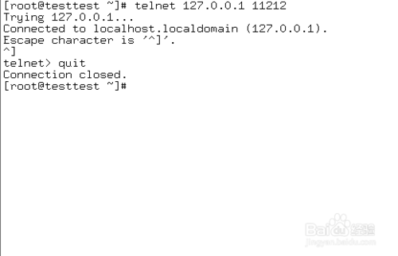](http://jingyan.baidu.com/album/6d704a13214f6228db51ca1a.html?picindex=5)

1. 其它就是用CTRL +C或CTRL+D两种方式来强行断开与远程的连接，但能支持这种命令的比较少。最后的方法就是关掉telnet的窗口。

[[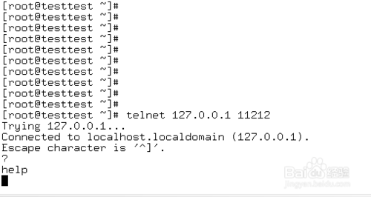](http://jingyan.baidu.com/album/6d704a13214f6228db51ca1a.html?picindex=6)步骤阅读](http://jingyan.baidu.com/album/6d704a13214f6228db51ca1a.html?picindex=6)

END

注意事项

* 有用就投票点赞支持下呗

经验内容仅供参考，如果您需解决具体问题(尤其法律、医学等领域)，建议您详细咨询相关领域专业人士。